**USER MANUAL BANK SAMPAH**

**Daftar Isi**

**Nasabah Mobile Application**

Nasabah merupakan user utama dalam aplikasi bank sampah, dimulai dari nasabah datang membawa sampah untuk disetorkan ke admin bank sampah, sampai hasil dari sampah tersebut berhasil dijadikan saldo atau uang yang nantinya bisa ditarik, penjelasan semua fitur nasabah akan dijelaskan sebagai berikut :

* **Daftar**

Untuk bisa menggunakan aplikasi “Bank Sampah” nasabah diharuskan untuk menginstal aplikasi terlebih dahulu, setelah sudah melakukan proses instal selanjutnya nasabah bisa langsung masuk kedalam aplikasi, terdapat halaman landing page seperti gambar 1.1 sesaat setelah masuk aplikasi, setelah itu nasabah bisa langsung klik tombol “ Gabung Sekarang “ dan akan muncul form daftar seperti gambar 1.2.

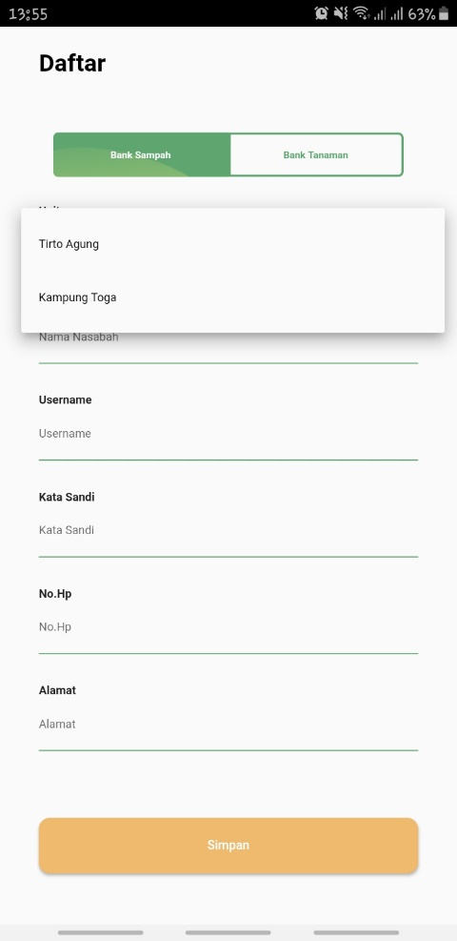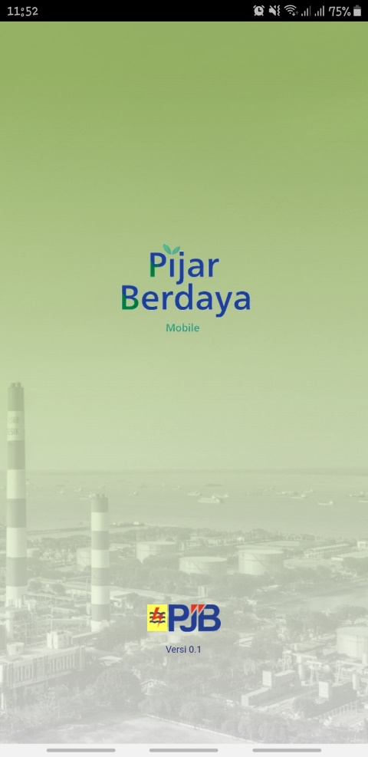

Nasabah bisa memilih unit dan mengisi data seusai dengan form yang sudah tersedia, jika sudah bisa mengklik tombol “ Simpan “ bewarna orange seperti gambar 1.2.

* **Login**

Jika nasabah sudah mendaftar maka selanjutkan bisa langsung melanjutkan ke halaman login seperti gambar 1.3

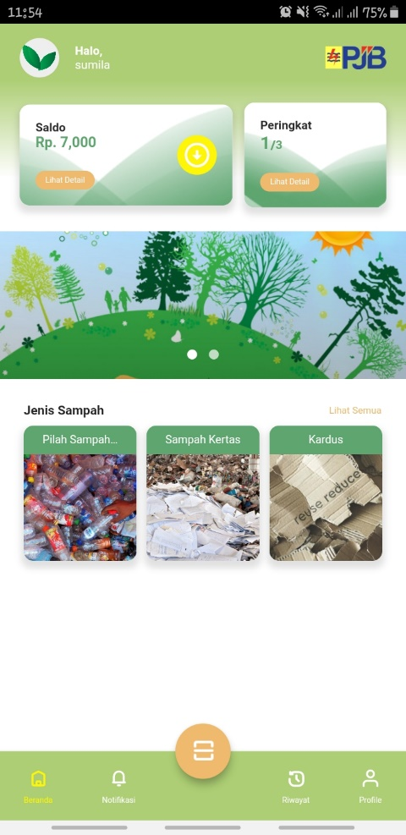

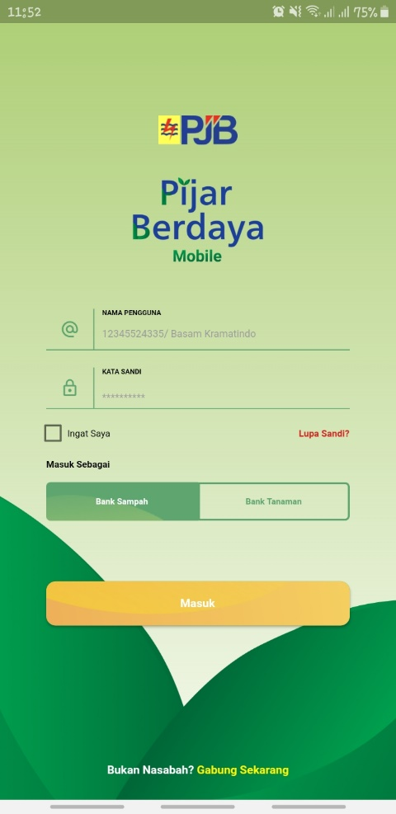

Nasabah bisa mengisi “ Nama Pengguna “ dan “ Kata Sandi “ sesuai dengan apa yang sudah didaftarkan sebelumnya, jika sudah bisa langsung mengklik tombol “ Masuk “ bewarna orange seperti gambar 1.3, jika sesuai nasabah bisa langsung masuk kedalam dashboard seperti gambar 1.4

* **Penarikan Saldo**

Pada halaman dashboard terdapat menu saldo, saldo tersebut bisa di tarik sesuai dengan nominal yang tersedia dengan cara mengklik tombol “↓“ bewarna kuning seperti gambar 1.5.

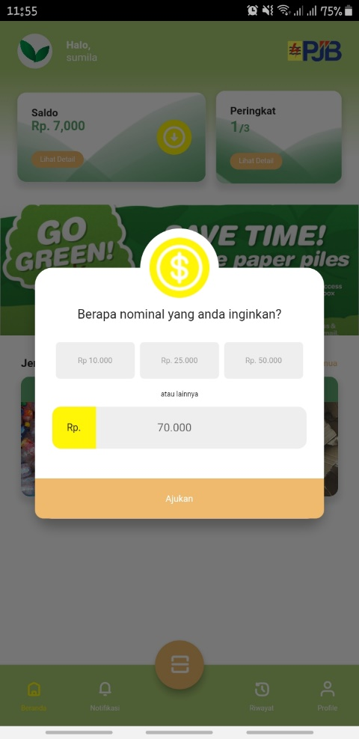

Selanjutnya nasabah bisa memilih beberapa nominal yang tersedia seperti gambar 1.6, jika sudah memilih maka bisa langsung klik tombol “ Ajukan “ bewarna orange dan langsung menuju admin untuk mengambil uang tersebut.

* **Peringkat Nasabah**

Pada dashboard nasabah juga dapat melihat peringkat dengan cara mengklik tombol “ Lihat Detail “ bewarna orange seperti pada gambar 1.7, dan akan muncul detail peringkat nasabah seperti pada gambar 1.8.

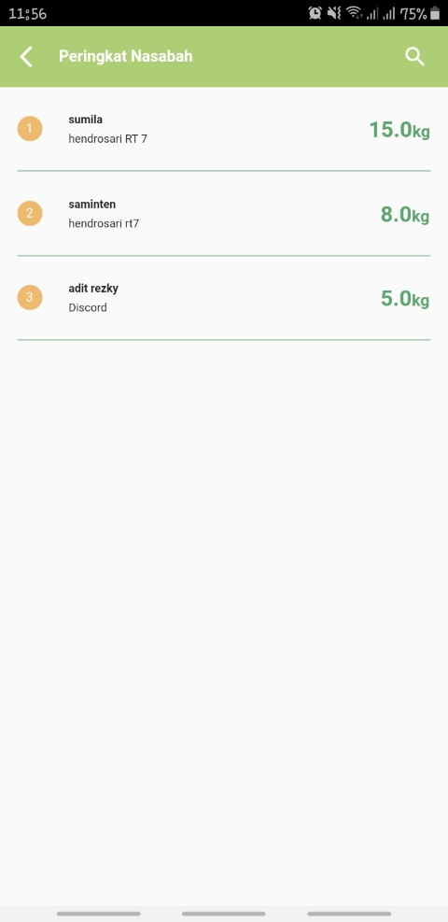



Peringkat nasabah berguna untuk mengetahui sudah berapa banyak total sampah yang sudah disetorkan ke admin bank sampah.

* **Jenis Sampah**

Nasabah juga bisa melihat jenis sampah apa saja yang ingin mereka setor seperti plastik, kardus, dll, nasabah bisa mengklik gambar sampah yang ada di dashboard nasabah seperti pada gambar 1.9.

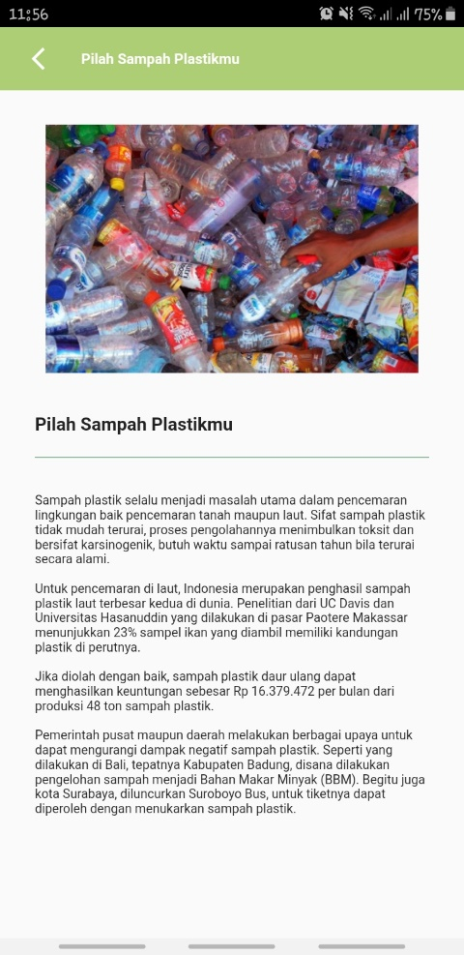

Selanjutnya maka akan muncul detail sampah seperti gambar 2.1, berguna bagi nasabah yang ingin mengetahui detail sampah yang mereka setorkan ke admin bank sampah.

* **QR Code**

Qr code nantinya berguna untuk admin yang bertugas memasukan total setoran sampah yang disetorkan nasabah, nantinya hasil setoran sampah tersebut dapat menjadi saldo yang bisa ditarik, untuk menampilkan OR Code nasabah bisa mengklik tombol bewarna kuning seperti pada gambar 2.2

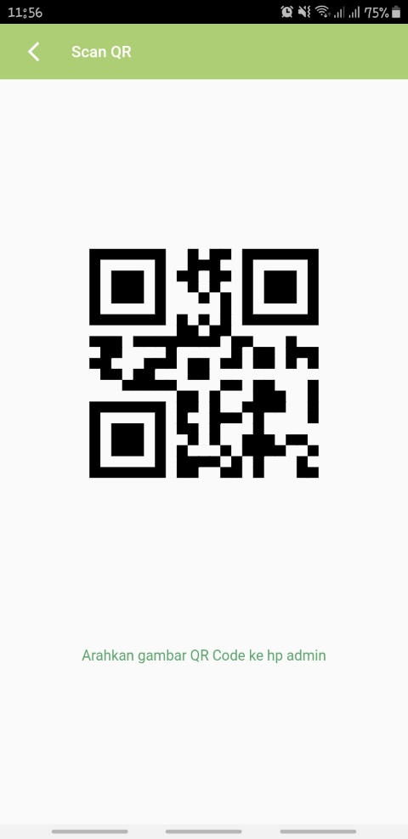

Selanjutnya maka akan muncul QR Code nasabah yang nantinya akan ditunjukan ke admin ketika nasabah datang untuk setor sampah.

* **Notifikasi**

Setelah setor sampah, nasabah bisa memantau berapa saldo yang didapat dari setor sampahnya tadi setelah admin bank sampah sudah selesai mentotal hasil sampah yang disetorkan, nasabah bisa melihatnya dengan cara mengklik tombol “ Notifikasi “ seperti pada gambar 2.3

Selanjutnya maka muncul halaman notifikasi seperti pada gambar 2.4, terdapat banyak notifikasi seperta informasi saldo masuk, penarikan saldo dan ucapan terimakasih setelah menabung di bank sampah.

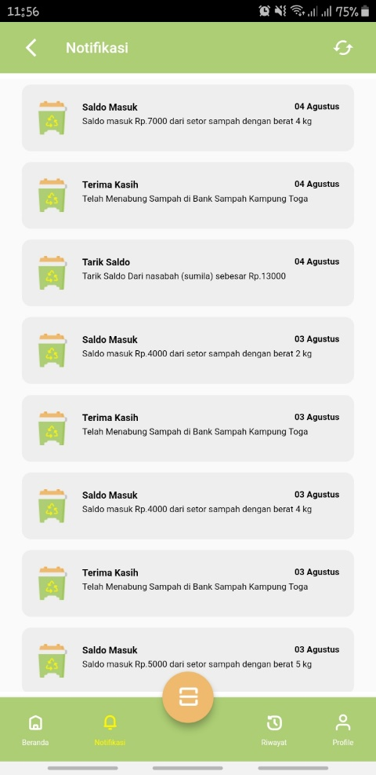

* **Riwayat**

Nasabah juga bisa melihat riwayat total sampah yang sudah disetorkan ke bank sampah, dengan cara mengklik tombol “ Riwayat ”, selanjutnya akan muncul tampilan riwayat seperti pada gambar 2.5

Terdapat filter yang dapat digunakan nasabah untuk memilih periode yang sudah tersedia dengan cara mengklik tombol “ Periode “ bewarna hijau seperti pada gambar 2.6, selanjutkan akan muncul pilihan periode seperti pada gambar

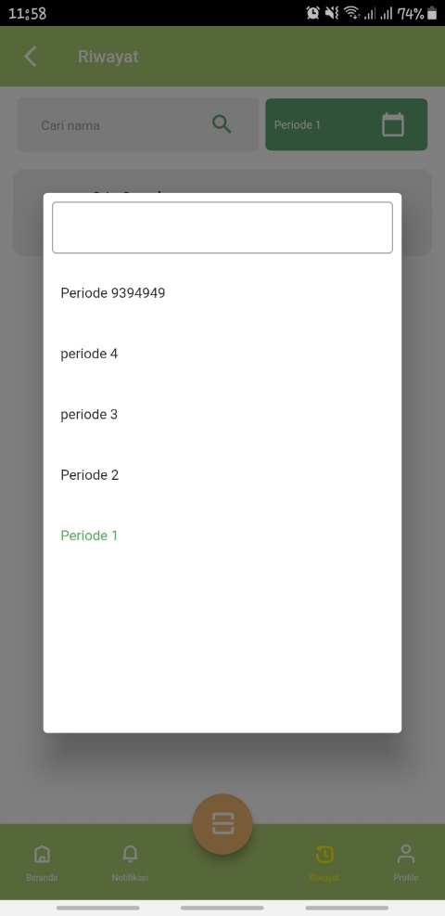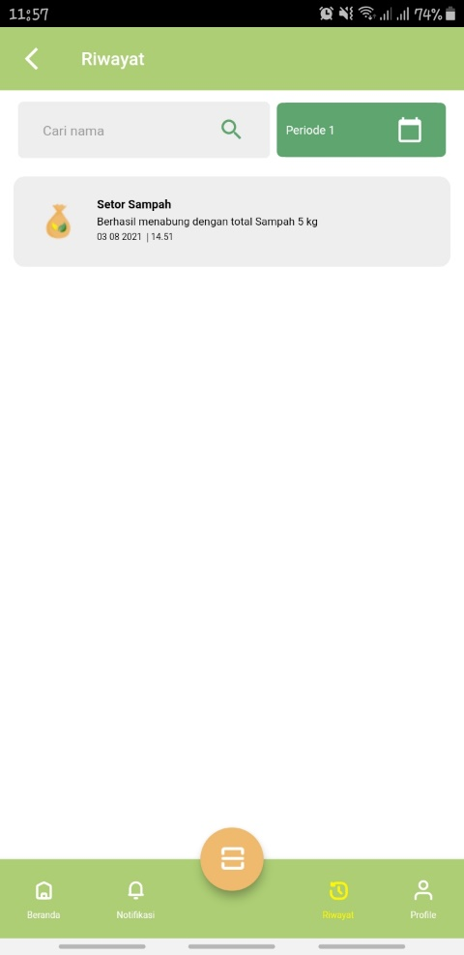

* **Ubah Profil**

Nasabah juga bisa mengatur profil jika diperlukan adanya perubahan, nasabah bisa mengklik tombol “ Profil “ seperti pada gambar 2.7, dan selanjutnya akan dialihkan kehalaman setting profil seperti pada gambar 2.8

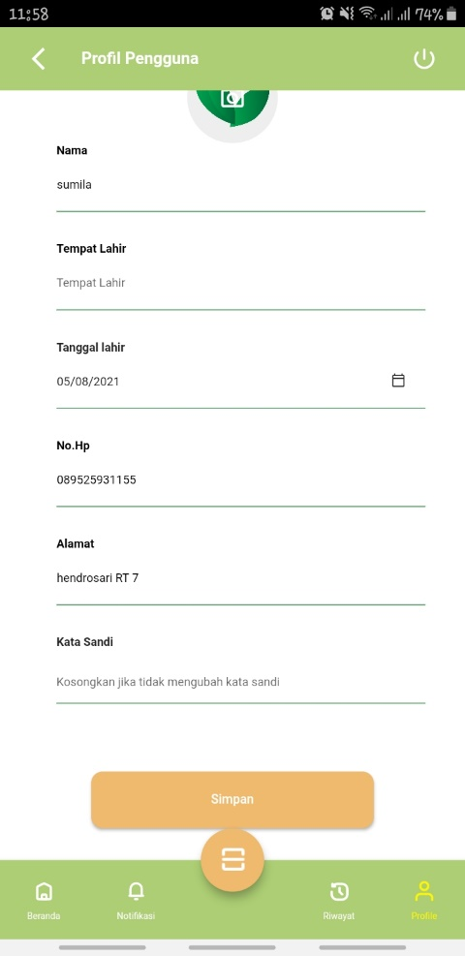Dihalaman setting profil nasabah bisa mengubah sesuai kebutuhan, jika sudah maka bisa langsung mengklik tombol “ Simpan “ bewarna orange, maka profil akan berubah.

**Admin Mobile Application**

Admin mobile apps merupakan user yang berguna untuk melayani nasabah sebagai penyetor, admin mobile apps bertugas menimbang dan menetapkan harga serta mengupdate harga sampah jika ada perubahan, admin mobile apps juga yang bertugas menetapkan berapa saldo yang didapat nasabah dari tiap sampah yang mereka setorkan, semua penjelasan fitur admin mobile apps akan dijelaskan sebagai berikut:

* **Login**

Sama seperti nasabah admin juga memerlukan login untuk masuk kedalam aplikasi bank sampah, namun bedanya admin tidak memerlukan register atau daftar pada aplikasi mobile apps, admin hanya perlu mengisi username dan password seperti gambar 2.9.

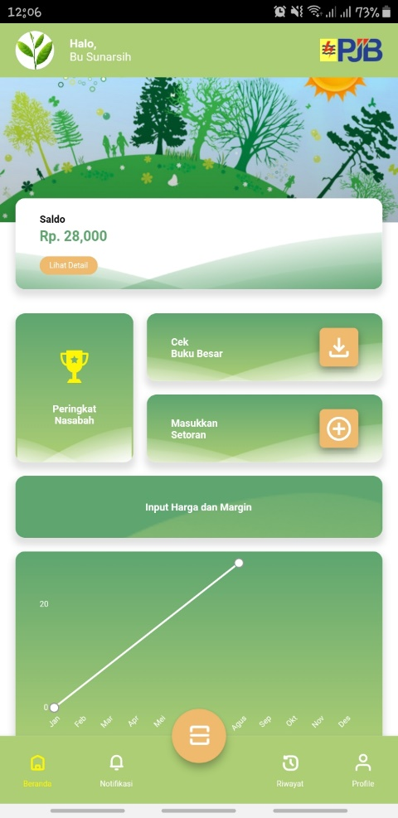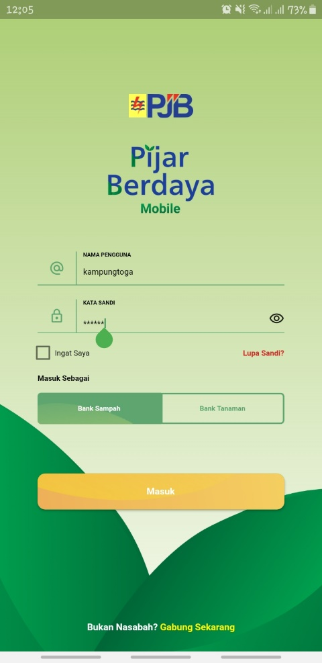

Username dan password bisa didapat melalui admin pusat, setelah berhasil login akan diarahkan kehalaman dashboard admin seperti pada gambar 3.1.

* **Detail Saldo (Pemasukan & Pengeluaran)**

Detail saldo berguna untuk melihat saldo yang tersedia di akun admin yang nantinya berguna untuk mencairkan saldo nasabah yang tidak bisa menggunakan aplikasi, untuk mengetahui detail saldo admin bisa mengklik “ Detail Saldo ” bewarna orange seperti gambar 3.2.

Selanjutnya akan diarahkan kehalaman detail saldo, dihalaman detail saldo juga terdapat total “ Pemasukan “ dan “ Pengeluaran ” yang bisa difilter bedasarkan “ Bulan” seperti pada gambar 3.3

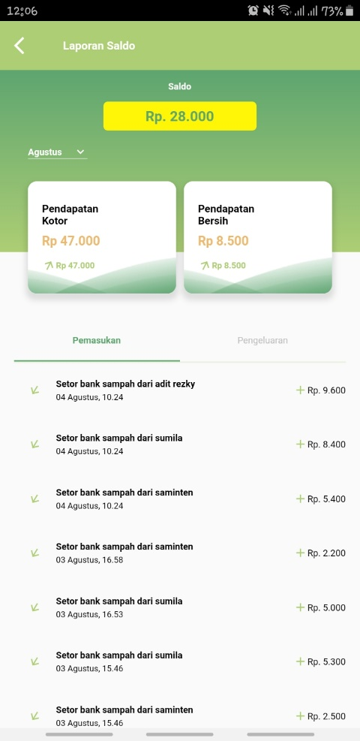

* **Peringkat Nasabah**

Peringkat nasabah berguna untuk melihat data nasabah mana yang paling banyak menyetor sampah ke admin, admin bisa melihat peringkat nasabah dengan cara mengklik menu “ Peringkat Nasabah “ bewarna putih seperti gambar 3.4.

****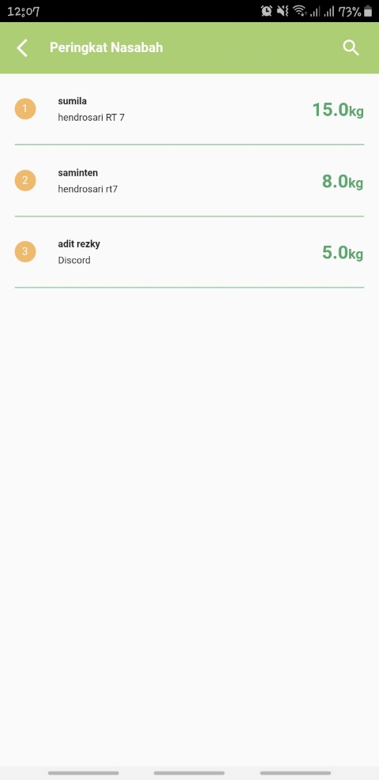Selanjutnya admin akan diarahkan kehalaman peringkat nasabah seperti pada gambar 3.5

* **Cek Buku Besar**

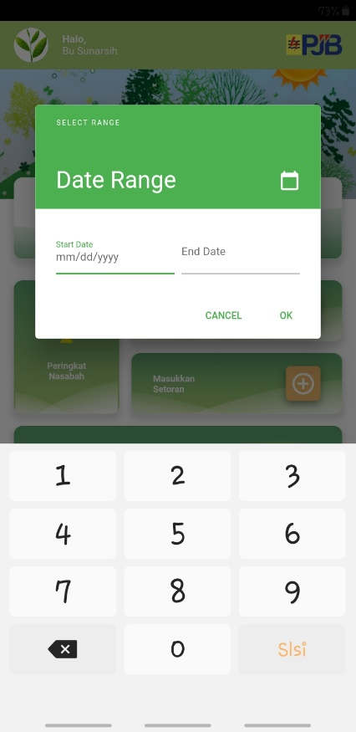Buku Besar berguna sebagai laporan untuk admin mengetahui berapa total pemasukan dan pengeluaran, admin bisa melihat laporan buku besar dengan cara mengklik menu “ Buku Besar “ bewarna putih seperti pada gambar 3.6.

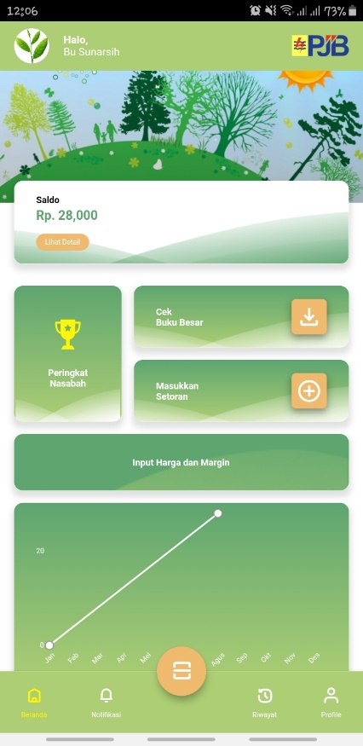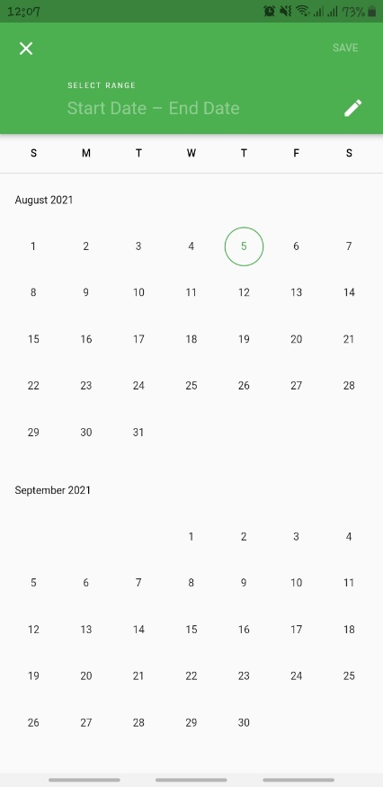

Selanjutnya maka admin bisa memilih tanggal mulai dan akhir dari laporan buku besar itu sendiri, caranya admin bisa mengarahkan tanda “ Bulat “ seperti pada gambar 3.7 sebagai tanda “ Start ” dan juga “ End “, atau juga bisa mengklik logo “ Bulpoin ” seperti pada gambar 3.7 untuk mengatur tanggal “ Start dan juga “ End “.

* **Masukan Setoran**

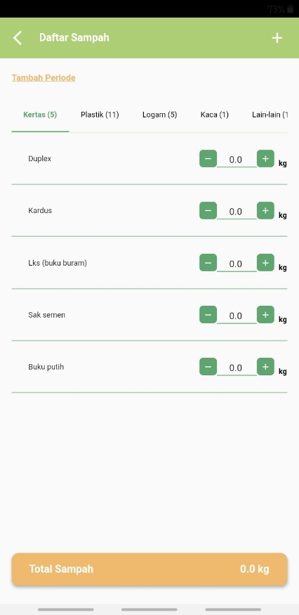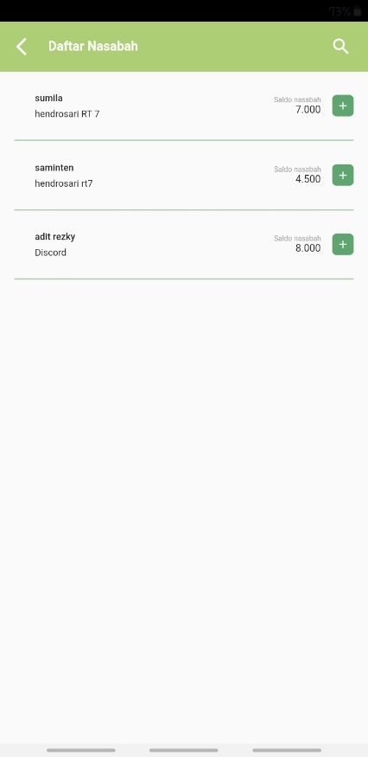Masukan Setoran berguna bagi admin untuk memasukan hasil setoran sampah nasabah yang setor ke admin tersebut, admin bisa mengklik tombol “ Masukan Setoran “ bewarna putih seperti pada gambar 3.8.



Selanjutnya akan dialihkan ke halaman daftar nasabah seperti pada gambar 3.9, admin diharuskan memilih nama nasabah yang sesuai, lalu admin bisa mengklik tombol “ + “ bewarna hijau seperti pada gambar 3.9, maka akan diarahkan ke halaman daftar sampah, pada halaman daftar sampah admin diaharuskan mengisi data sampah sesuai dengan yang disetorkan nasabah dengan cara mengklik tombol “ + “ bewarna hijau seperti pada gambar 4.1, dan otomatis sistem akan mentotal semua kategori sampah yang telah di tambahkan.

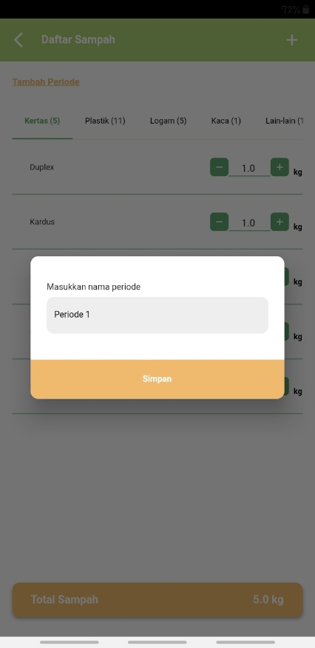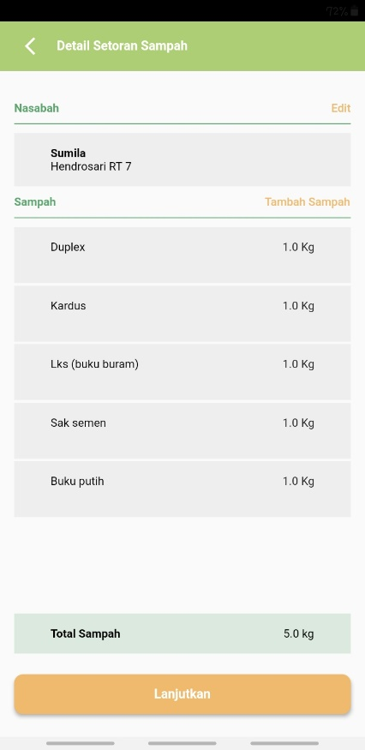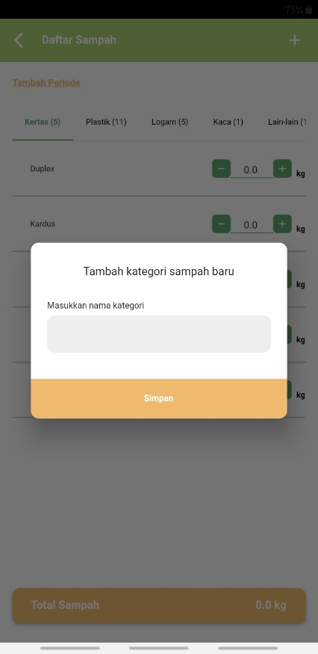admin juga bisa menambahkan kategori baru jika dibutuhkan dengan cara mengklik tombol ” + “ bewarna putih di atas pojok kanan aplikasi lalu akan muncul form untuk menambah kategori baru seperti pada gambar 4.2, sama dengan kategori admin juga bisa menambahkan periode dengan cara mengklik tombol “ Tambah Periode “ bewarna orange maka akan muncul form tambah periode seperti pada gambar 4.3, selanjutnya jika semua sudah ditotal maka admin bisa langsung mengklik total sampah maka akan diarahkan ke halaman detail setor sampah, jika dirasa semua sudah sesuai maka admin bisa langsung mengklik tombol “ Lanjutkan “ bewarna orange maka sistem akan melanjutkan untuk dijadikan saldo seperti pada gambar 4.4.

* **Input Harga dan Magin**

Input Harga dan Margin berguna untuk admin memasukan harga per kategori sampah ataupun untuk mengupdate harga per kategori sampah yang ada pada aplikasi bank sampah, admin bisa mengklik tombol “ Input Harga dan Margin “ bewarna putih seperti gambar 4.5.

* **Scan QR Code**
* **Notifikasi**
* **Riwayat**
* **Profil**
* **Daftar Nasabah**